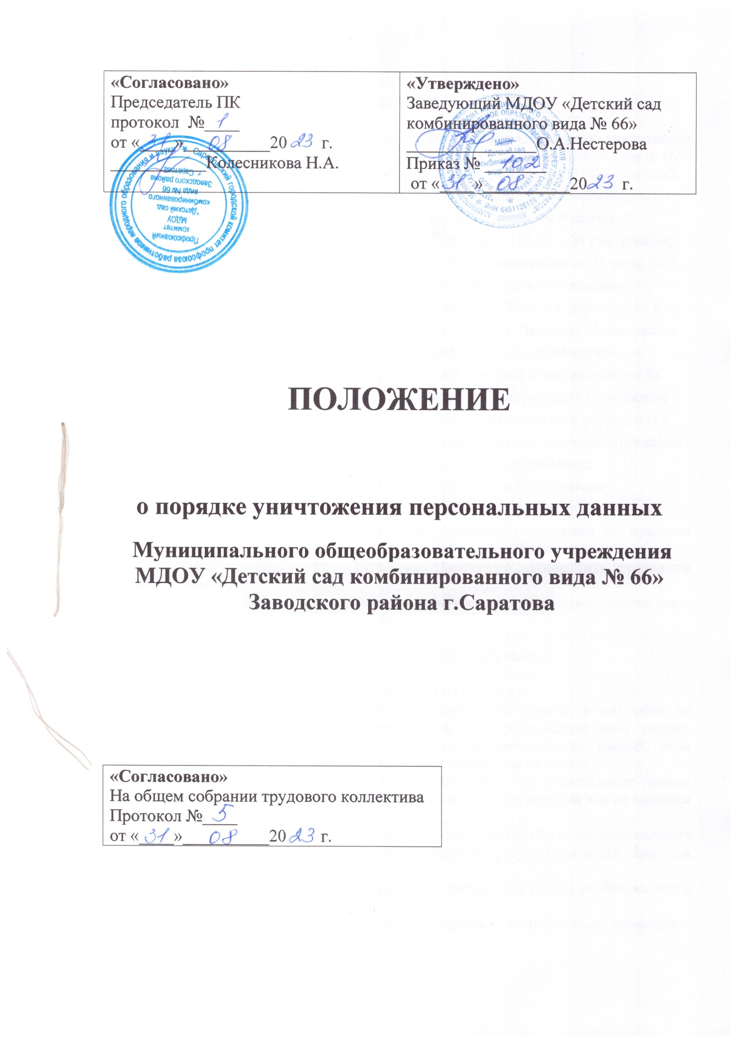

1. Общие положения

1.1. Настоящее Положение разработано в целях регламентации порядка уничтожения персональных данных в организации МДОУ «Детский сад комбинированного вида № 66»

1.2.Настоящее Положение о защите персональных данных работников МДОУ «Детский сад комбинированного вида № 66»(далее – Положение) разработано в соответствии со статьей 24 Конституции Российской Федерации, Трудовым кодексом Российской Федерации, Федеральными законами от 27 июля 2006 года № 149-ФЗ «Об информации, информационных технологиях и о защите информации» с изменениями от 31 июля 2023 года, от 27 июля 2006 года № 152-ФЗ «О персональных данных» с изменениями от 6 февраля 2023 года, Федеральным законом № 273-ФЗ от 29.12.2012 «Об образовании в Российской Федерации» с изменениями от 4 августа 2023 года, Приказом Министерства цифрового развития, связи и массовых коммуникаций РФ Федеральной службы по надзору в сфере связи, информационных технологий и массовых коммуникаций от 28 октября 2022 года № 179 «Об утверждении требований к подтверждению уничтожения персональных данных», а также Уставом дошкольного образовательного учреждения и другими нормативными правовыми актами Российской Федерации, регламентирующими деятельность организаций, осуществляющих образовательную деятельность

1.3. Настоящее Положение обязательно для соблюдения всеми сотрудниками организации.

1.4. Настоящее Положение вступает в действие с момента утверждения его приказом руководителя организации и действует до утверждения нового Положения.

1.5. Все изменения и дополнения к настоящему Положению должны быть утверждены приказом руководителя организации.

1.6. Контроль за соблюдением настоящего Положения возлагается на ответственное лицо, определяемое приказом руководителя организации.

2. Порядок уничтожения персональных данных

2.1. Уничтожение персональных данных производится в случаях:

1) выявление неправомерной обработки персональных данных, в том числе по обращению субъекта персональных данных или его представителя либо запросу уполномоченного органа по защите прав субъектов персональных данных, если обеспечить правомерность обработки персональных данных невозможно;

2) требования субъекта персональных данных, если его персональные данные являются неполными, устаревшими, неточными, незаконно полученными или не являются необходимыми для заявленной цели обработки;

3) отзыва субъектом персональных данных согласия на обработку его персональных данных, если сохранение персональных данных более не требуется для целей обработки персональных данных;

4) достижения цели обработки персональных данных или утраты необходимости в достижении этих целей;

5) истечения сроков хранения персональных данных, установленных нормативно-правовыми актами Российской Федерации;

6) признания недостоверности персональных данных или получения их незаконным путем по требованию уполномоченного органа по защите прав субъектов персональных данных;

7) в иных установленных законодательством случаях.

2.2. Для выявления случаев, указанных в п. 2.1, в организации назначается ответственное лицо (либо создается специальное подразделение), которое отслеживает работу с персональными данными, выявляет случаи, когда необходимо уничтожить данные, обрабатывает запросы от сотрудников организации, государственных органов и субъектов персональных данных по поводу уничтожения персональных данных.

2.3. В случае необходимости уничтожения персональных данных ответственное лицо (либо специальное подразделение), указанное в п. 2.2 настоящего Положения, в течение 3 дней с момента возникновения запроса об уничтожении персональных данных обращается в комиссию по защите персональных данных, созываемую в количестве 3 человек, состоящую из заведующего ДОУ, старшего воспитателя старшей медсестры для принятия решения об уничтожении персональных данных.

2.4. Комиссия в течение 3 дней с момента получения обращения проверяет обоснованность необходимости уничтожения персональных данных и выносит соответствующее решение.

2.5. Решение комиссии об отказе в уничтожении персональных данных может быть обжаловано в судебном порядке в соответствии с действующим законодательством Российской Федерации.

2.6. Решение комиссии об уничтожении персональных данных должно быть исполнено в течение 1 дня с момента получения лицом, указанным в п. 2.2 настоящего Положения.

2.7. Уничтожение персональных данных может быть осуществлено двумя способами в зависимости от типа носителя информации (бумажный или электронный):

- физическое уничтожение носителя (уничтожение через шредерование, сжигание);

- уничтожение информации с носителя (многократная перезапись в секторах магнитного диска).

2.8. Уничтожение части персональных данных, если это допускается материальным носителем, производится способом, исключающим дальнейшую обработку этих персональных данных, с сохранением возможности обработки иных данных, зафиксированных на материальном носителе.

2.9. Документом, подтверждающим уничтожение персональных данных, является Акт об уничтожении персональных данных (далее - Акт). Форма Акта утверждается руководителем организации (Приложение N ____ к настоящему Положению).

Акт должен соответствовать п. 3 Требований к подтверждению уничтожения персональных данных, утвержденных Приказом Роскомнадзора от 28.10.2022 N 179.

2.10. После подписания Акта в журнал учета уничтожения носителей персональных данных (далее - журнал) вносится запись об их уничтожении. Форма журнала утверждается руководителем организации (Приложение N ____ к настоящему Положению).

2.11. Лицо, указанное в п. 2.2 настоящего Положения, уведомляет лицо, обратившееся с запросом об уничтожении персональных данных, об уничтожении персональных данных путем ________________________________ в срок _____________________ с момента составления Акта об уничтожении персональных данных.

2.12. В случае если обработка персональных данных осуществлялась с использованием средств автоматизации, а также одновременно с использованием средств автоматизации и без использования средств автоматизации, то в дополнение к акту, указанному в п. 2.9, производится выгрузка из журнала регистрации событий в информационной системе персональных данных (далее - выгрузка из журнала).

Выгрузка должна соответствовать п. 5 Требований к подтверждению уничтожения персональных данных, утвержденных Приказом Роскомнадзора от 28.10.2022 N 179.

В случае если выгрузка из журнала не позволяет указать отдельные сведения, недостающие сведения вносятся в Акт.

2.13. Акт и выгрузка из журнала подлежат хранению в течение трех лет с момента уничтожения персональных данных.